Сидим дома с пользой. Время стремительно идёт вперёд. Стала историей Великая Отечественная Война. С каждым днём День Победы становиться всё более грустным праздником. Уходят Ветераны Великой отечественной войны. И приходится с печалью признавать , что с ними и память о войне. Нынешнее поколение знает о подвигах своих дедов - прадедов примерно столько, сколько о войне 1812 года. Может одну две фамилии военачальников, пару названий битв и это в лучшем случае. Гавроша воспетого Виктором Гюго Знают практически все. А хотя бы одно имя такого же «Гавроша» времён Великой Отечественной Войны вряд ли кто назовёт. А ведь в войне особенно страдали дети. Страдали от голода и холода, от невозможности вернуться в детство, от кромешного ада бомбёжек и страшной тишины сиротства.
Сейчас, в условиях самоизоляции у Вас, Уважаемые родители появилась возможность тесного и длительного общения со своими детьми. Вот и
Расскажите ребенку о войне:
Великая Победа, которую наша страна одержала над фашистской Германией, не имеет аналогов в истории. Называется она «Великая Победа», потому что это война здравомыслящих людей в самой ужасной войне в истории человечества, которую нам навязал фашизм.
Фашизм – это учение, в котором утверждается превосходство одного народа над другим. Фашисты считали немцев особым народом, самым лучшим и талантливым, сильным и умным. Остальной народ фашисты считали тупым и диким. Они их называли «нелюди». К таким народам фашисты относили русских и евреев, белорусов, украинцев, цыган, румын и др.
Германия, во главе которой стоял Адольф Гитлер, поставила себе задачу подчинить себе весь мир, уничтожить чужую культуру, науку, запретить образование, всех людей превратить в рабов и заставить себе служить.
Ранним утром, в воскресенье 22 июня 1941 года, Германия вероломно, без предупреждения, напала на наше отечество. Был нанесен удар неведомой силы. Гитлер напал на нашу страну сразу на большом пространстве, от Балтийского моря до Карпатских гор. Его войска пересекли наши границы, тысячи орудий открыли огонь по мирно спящим селам, городам. Солдатам был дан приказ уничтожать не только воинов, но и мирных жителей – стариков, женщин, детей. Самолеты врага начали бомбить железные дороги, вокзалы и аэродромы. Так началась война между Россией и Германией – Великая Отечественная Война. Великой эту войну назвали, потому что в ней участвовали десятки миллионов людей, она длилась четыре года, а победа в ней потребовала от нашего народа огромного напряжения физических и духовных сил. А отечественной она называется, потому что война эта была направлена на защиту своего отечества.
Наша страна не ждала нападения. В эти июньские дни десятиклассники оканчивали школу, проходили выпускные балы. Выпускники строили планы на будущее, но война все перечеркнула.
22 июня в 12 часов дня по радио объявили о нападении на нашу страну. Началась мобилизация на фронт. Каждый день эшелоны увозили бойцов на фронт. Туда рвались все. Только в первый день в Красную Армию записалось около миллиона человек. В эту страшную войну было втянуто 81 государство. Всего в войне участвовало 80% всего населения, т.е. из каждых 10 человек участвовало 8, поэтому эту войну называют Мировой.
По масштабам человеческих жертв и разрушений эта война превзошла все войны, которые были на нашей планете. Было уничтожено огромное количество людей, всего около 55 миллиардов человек.
Почему Гитлер рассчитывал на быструю победу?
Потому что такие победы у немецкой армии уже случались. Почти без сопротивления они захватили многие страны Европы: Польшу и Чехословакию, Венгрию и Румынию, а вот с нашей страной у Гитлера вышла осечка, мы выиграли эту войну.
9 мая 1945 года в Москве прошел первый парад Победы. Тысячи людей с букетами цветов вышли на улицы. Люди смеялись, плакали, обнимались.
Ужас и потери Великой Отечественной Войны объединили всех людей в борьбе против фашизма и поэтому радость победы в 1945 году, охватила не только Россию, но и весь мир. Это был праздник всего народа со слезами на глазах. Все радовались Победе и оплакивали погибших.
Мы никогда не забудем тех, кто горел в танках, кто бросался из окопов под ураганный огонь, кто не пожалел своей жизни и все одолел. Не ради наград и почестей, а для того, чтобы мы могли сейчас жить, учиться, работать и быть счастливыми.
Каждый год 9 мая люди торжественно отмечают эту дату. В нашей стране 9 мая является государственным праздником, в этот день люди не работают, а поздравляют ветеранов войны и празднуют.
Выучите с ребенком стихотворение:
Пусть пулемёты не строчат,
И пушки грозные молчат,
Пусть в небе не клубится дым,
Пусть небо будет голубым,
Пусть бомбовозы по нему
Не прилетают ни к кому,
Не гибнут люди, города...
Мир нужен на земле всегда!
Прочитайте ребенку стихотворение:
Рано утром в майский день
С дедушкой мы встали.
Я прошу: «Скорей надень,
Дедушка, медали!»
Мы шагаем на парад,
Миру, солнцу рады,
И у дедушки блестят
На груди награды.
Не отдав своей земли
Вражеским солдатам,
Нашу Родину спасли
Прадеды когда-то.
Сколько лет мне? Только пять,
Но от вас не скрою,
Что хочу достойным стать
Дедушки-героя!
Спросите ребенка, о каком праздничном дне говорится в стихотворении?
Прослушайте с ребенком тематические песни:
- «БРАВЫЕ СОЛДАТЫ»
- «ТЕМНАЯ НОЧЬ»
-«КАТЮША»
Рекомендации родителям для детей
1. Рекомендуем рассказать ребенку о том, какой праздник отмечается в нашей стране 9 мая и почему он называется "День Победы".
2. Расскажите о героях Великой Отечественной войны, рассмотрите иллюстрации в книгах.
3. Вспомните, кто из ближайших родственников принимал участие в Великой Отечественной войне, рассмотрите иллюстрации в книжках, фотографии родственников.
4. Совместно с ребенком найдите в интернете и рассмотрите фотографии мемориала в честь защитников Родины.
5. Упражнение "Скажи по-другому" (учимся подбирать синонимы).
Смелый - храбрый, отважный, геройский...
6. Упражнение "Скажи наоборот" (учимся подбирать антонимы).
Смелый-трусливый.
Враг-...
Мир - ...
7. Учимся подбирать однокоренные слова.
Герой- геройский, героический, героизм...
Защита - защитник, защищать, защищенный...
8. Словарная работа.
Объясните ребенку значение слов и словосочетаний "подвиг", "победа", "героический поступок", "защитник", "ветеран".
9. Продолжаем знакомить ребенка с пословицами.
Объясните значение пословицы "Мир строит, а война разрушает".
10. Ознакомление с художественной литературой. Чтение художественной литературы по теме.
  - А) подвиг Зины Портновой;
  - Б) подвиг Володи Дубинина;
  - В) подвиг Вали Котика;
  - Г) подвиг Лени Голикова
- С. Баруздин «Рассказы о войне».
- Л.Кассиль «Твои защитники», «Главное войско», «Сестра», «Памятник советскому солдату».
- С.Алексеев. «Первая колонна», «Брестская крепость».
  - «Шуба», «Мишка», «Жало».
  - Б. Лавренев Б. «Большое сердце».
- С. Михалков «День Победы», «Быль для детей».
- Е. Благининой «Шинель».
- Просмотр презентации «Мамаев курган».
- Конкурс стихов о войне
- Рассказы о детях – героях
- Андрей Платонов «Маленький солдат».

11. Рекомендую изготовить поделку «Голубь Мира», впоследствии её можно будет подарить родственнику ( если в вашей семье ещё жив такой ветеран) ветерану ВОВ, или возложить к его памятнику.
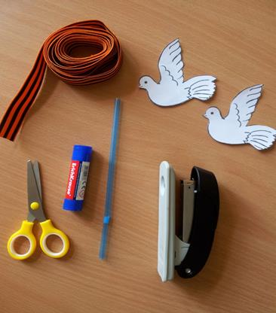

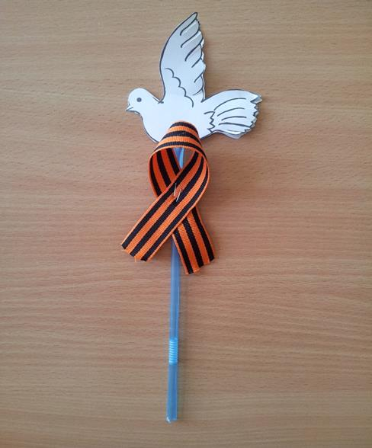
Дидактические игры:
- «Подбери признак и действие»
Защитник Отечества (какой?) – смелый, храбрый,
мужественный, отважный, бесстрашный.
Защищать Родину – это значит (что делать?)
охранять, беречь, сохранять, оберегать.
- «Один - много»
Солдат – солдаты
Матрос – матросы
Лётчик – лётчики
Салют – салюты
Праздник – праздники
Ветеран – ветераны

- «Четвёртый лишний» (назови, кто лишний объясни свой
выбор)
Танк, истребитель, вертолет, самолет
Артиллерист, снайпер повар, десантник.
Барабан, пулемет, автомат, миномет.
Тельняшка, шинель, джинсы, китель.
Снайпер, сапер, танкист, артист.
Пистолет, снайпер, винтовка, ружье.
Отгадать и выучить загадки.
- Вспыхнул в небе яркий свет
И расцвел, как звезд букет.…….(Салют)
- Если расцвели тюльпаны,
Значит скоро ветераны -
Наши прадеды и деды
Встретят праздник - ……...(День Победы)
- Он на фронте воевал.
И давно седым уж стал. По-военному одет,
Ветеран войны – мой …….(дед)

